Guía de ejercicios 1 Primero básico A y B
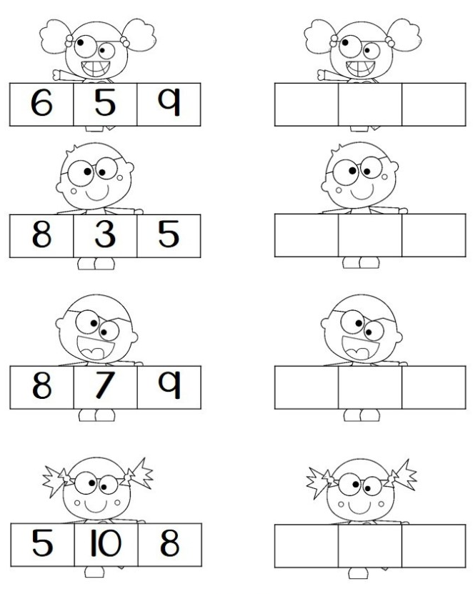
Ordena los números y colorea.

Recuerda
0 | 1 | 2 | 3 | 4 | 5 | 6 | 7 | 8 | 9 | 10

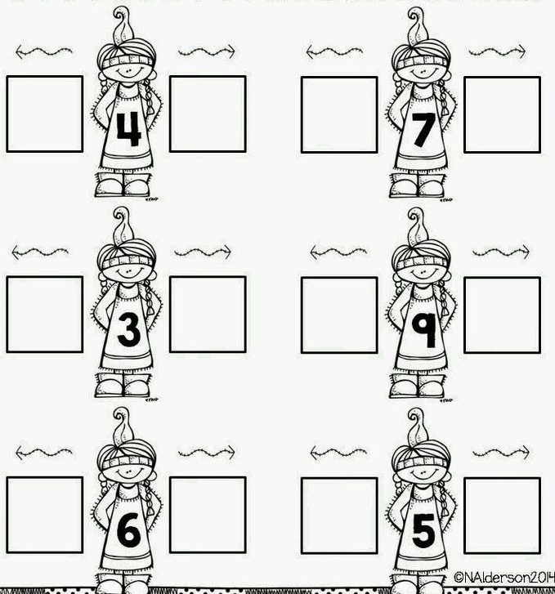
Observa y escribe el número que va antes y después.

